Ejercicio Práctico – Creación de Voceros Digitales Personalizados

Proyecto: RS Traslados y Servicios

Workflow de Producción

1. Preproducción

Desarrollo del guion
Se recuperó el guion institucional desarrollado en el Módulo 2 y posteriormente se ajustó para representar fielmente la propuesta de valor de la marca.
Durante la revisión se modificó el enfoque inicial para centrar el mensaje en el acompañamiento a personas con discapacidad, priorizando conceptos como:
- terapias
- centros de rehabilitación
- escuelas especiales
- acompañamiento familiar
El resultado fue un guion de aproximadamente 50 segundos con un tono institucional, cercano y empático.
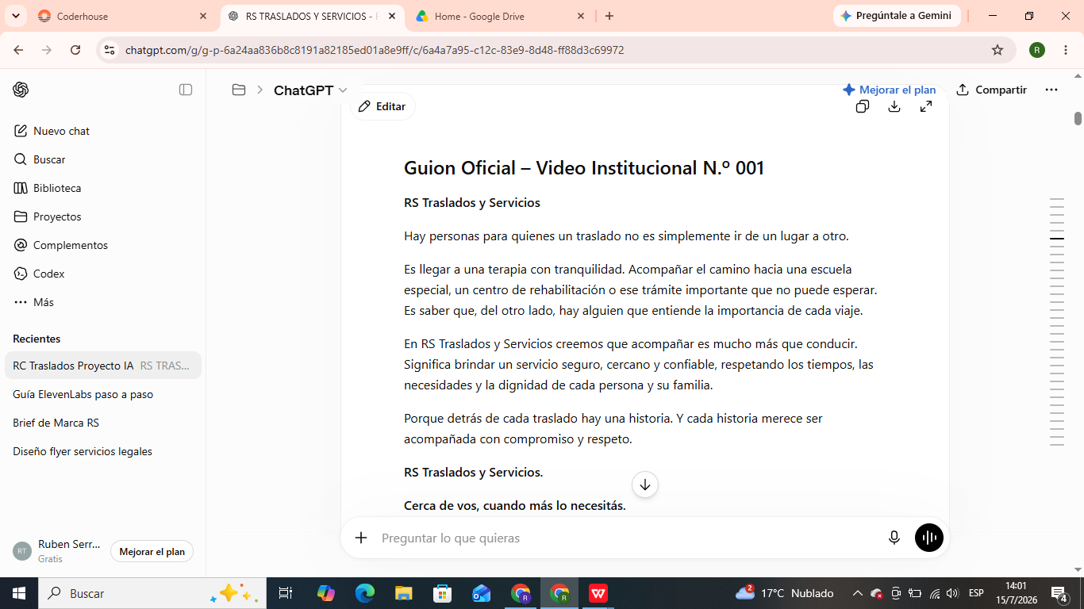

2. Preparación de la voz
Inicialmente se generó una locución utilizando ElevenLabs.
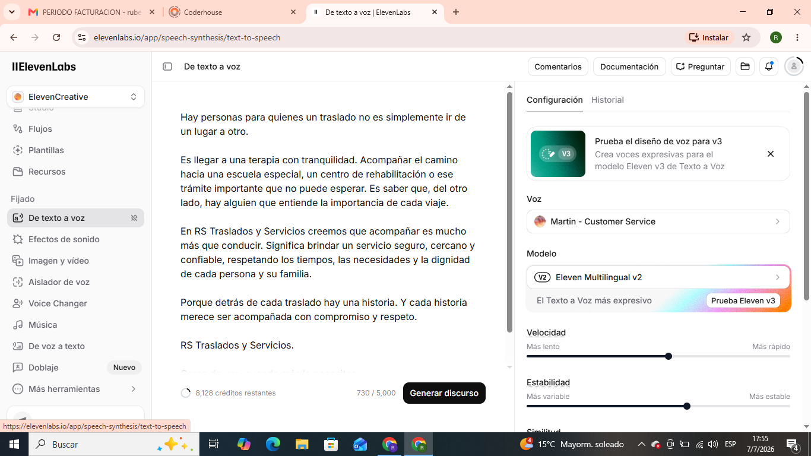
Durante las pruebas se observó que la versión gratuita de HeyGen no permitía importar el archivo de audio externo.
Como alternativa se utilizó la voz de IA Argentine Reassuring disponible en HeyGen, la cual mantuvo el tono pausado, cálido y profesional requerido para el proyecto.
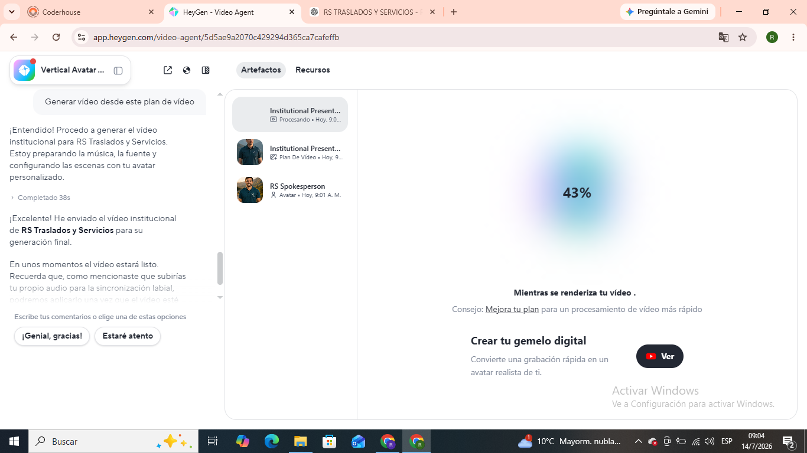

Esta decisión permitió mantener el flujo completo utilizando exclusivamente herramientas gratuitas.

3. Desarrollo del personaje consistente
Se utilizó el personaje desarrollado durante el Módulo 3.
Con el objetivo de mejorar la calidad del avatar se diseñó una imagen institucional específica para HeyGen, manteniendo la coherencia visual establecida en el Manual de Identidad Visual:
- hombre adulto
- barba prolija
- cabello corto
- chomba azul petróleo con logo RS
- expresión cálida
- plano medio
- iluminación Golden Hour

Esta imagen pasó a formar parte del Banco Maestro de Activos de la marca como Embajador Digital Oficial.

Prompt – Embajador Digital RS Traslados y Servicios

Photorealistic portrait of a friendly Argentine man between 35 and 40 years old, short dark brown hair, neatly trimmed beard, warm brown eyes, genuine welcoming smile, looking directly at the camera.

He is wearing a teal petroleum blue polo shirt with the official "RS Traslados y Servicios" logo embroidered on the left chest.

Medium shot (waist-up), relaxed posture, arms naturally at his sides, confident yet approachable expression.

Background showing the mountain landscape of the San Luis and Córdoba region, Argentina, during golden hour, softly blurred (shallow depth of field).

Warm natural sunlight illuminating the face, documentary photography style, highly realistic skin texture, authentic facial expression, cinematic color grading, 85mm lens, f/2.0, ultra detailed, professional commercial photography, natural colors, high dynamic range, sharp focus on the face.

The image should inspire trust, empathy, professionalism, closeness and human warmth.

Negative Prompt

cartoon, illustration, CGI, 3D render, anime, painting, low quality, blurry, extra fingers, extra arms, deformed hands, bad anatomy, duplicated face, watermark, text, oversaturated colors, unrealistic smile, artificial lighting, plastic skin, distorted logo, cropped head, out of frame

4. Configuración del Avatar en HeyGen
Se creó un nuevo proyecto utilizando AI Studio de HeyGen.
Se cargó el personaje consistente como Photo Avatar.
Posteriormente se reemplazó el guion generado automáticamente por HeyGen por el guion institucional desarrollado para RS Traslados y Servicios.
Se configuró el avatar con los siguientes criterios:
- mirada directa a cámara
- movimientos sutiles de cabeza
- expresión amable
- sincronización labial automática
- subtítulos automáticos
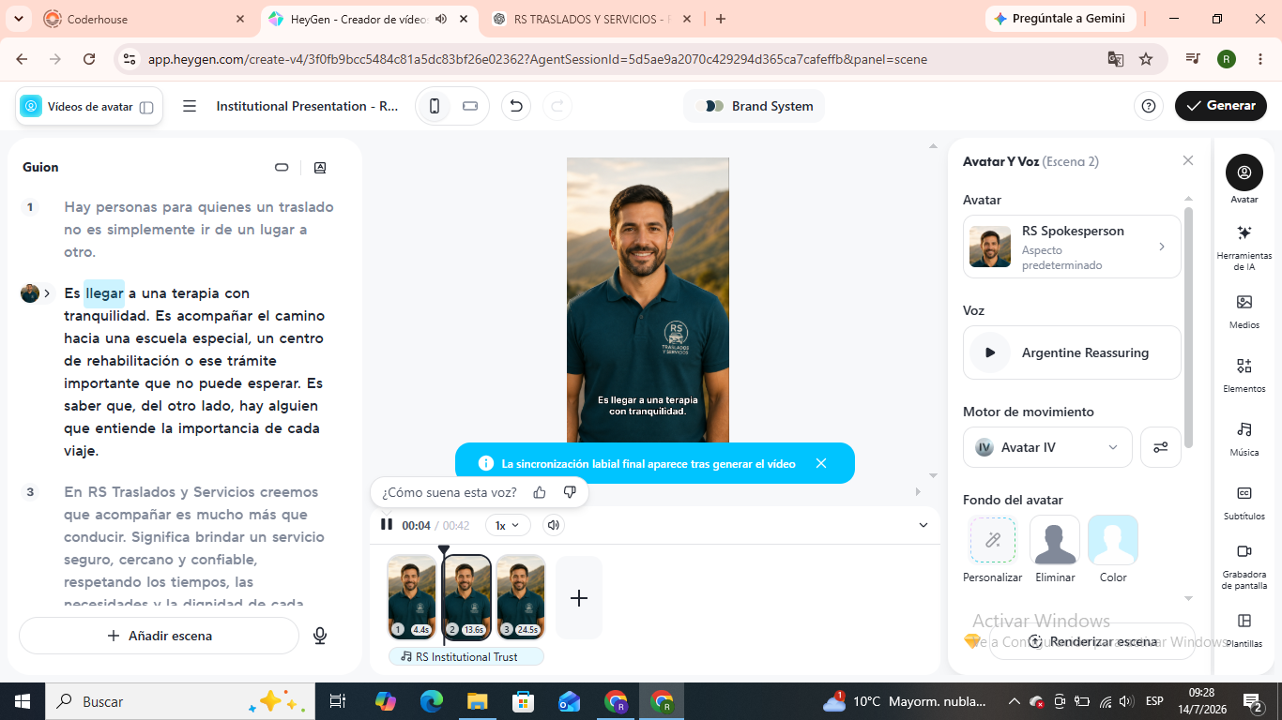

5. Integración de Audio
Debido a las restricciones del plan gratuito, no fue posible utilizar el archivo generado en ElevenLabs.
Se seleccionó la voz de IA Argentine Reassuring, disponible en HeyGen, por presentar una entonación natural y coherente con la identidad de la marca.
La sincronización labial fue realizada automáticamente por HeyGen obteniendo un resultado fluido y natural.

6. Ambientación
Se mantuvo una estética institucional coherente con el Manual de Identidad Visual desarrollado en el Módulo 3.
Características principales:
- iluminación cálida
- estilo documental
- movimientos naturales
- expresión empática
- encuadre medio
- identidad visual consistente

7. Música
Con ayuda de ChatGPT, armamos el prompt que utilizaríamos en SUNO para crear la música que luego daría un detalle de fondo al video final.
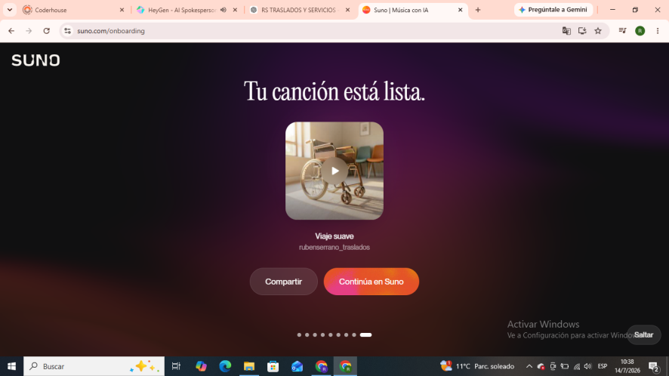
Se ajustó el volumen aproximadamente entre el 15 % y el 20 %, evitando interferir con la locución principal.

La selección buscó transmitir:
- confianza
- tranquilidad
- cercanía
- profesionalismo

8. Exportación
El proyecto fue exportado utilizando el plan gratuito de HeyGen.
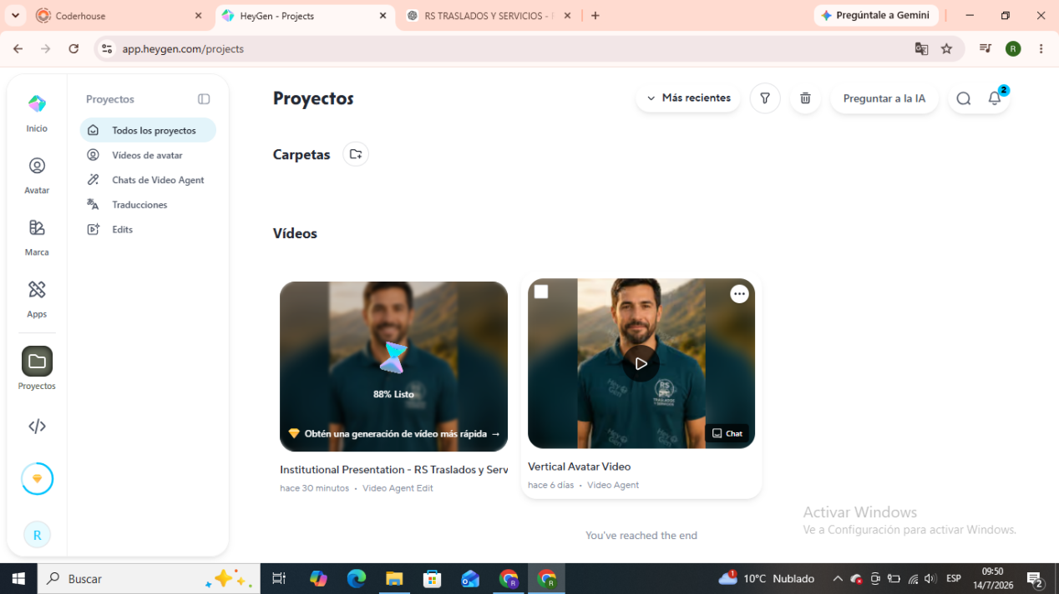
Características finales:
- formato vertical (9:16)
- resolución disponible en el plan gratuito
- marca de agua de HeyGen
- duración aproximada de 43 segundos

Herramientas utilizadas
- ChatGPT (desarrollo del guion y planificación del workflow)
- ChatGPT (Generación de imágenesl)
- ElevenLabs (pruebas de locución)
- Suno (Música)
- HeyGen AI Studio (avatar, voz, sincronización y render final)

Resultados obtenidos
Se logró desarrollar un vocero digital consistente con la identidad visual de RS Traslados y Servicios.
El video presenta:
- sincronización labial natural
- movimientos sutiles del avatar
- voz clara y pausada
- coherencia visual con el personaje diseñado previamente
- identidad institucional consistente

Dificultades encontradas
Durante el desarrollo surgieron algunas limitaciones propias del plan gratuito:
- imposibilidad de importar el audio generado en ElevenLabs;
- límite de duración y resolución del video;
- presencia de marca de agua.

